Resolución del Pleno del Instituto de Transparencia, Acceso a la Información Pública y Protección de Datos Personales del Estado de México y Municipios, con domicilio en Metepec, Estado de México; de fecha veintisiete (27) de septiembre de dos mil veintitrés.

VISTOS los expedientes electrónicos formados con motivo de los Recursos de Revisión 03928/INFOEM/IP/RR/2023 y 03992/INFOEM/IP/RR/2023 acumulados, promovidos por XXXXXXX, a través de la Plataforma Nacional de Transparencia (PNT), vinculada al Sistema de Acceso a la Información Mexiquense (SAIMEX), a quien en lo sucesivo se le identificará como EL RECURRENTE, en contra de las respuestas del Ayuntamiento de Toluca, en adelante EL SUJETO OBLIGADO, se procede a dictar la presente resolución, con base en los siguientes:

A N T E C E D E N T E S

- El día tres y seis de junio de dos mil veintitrés, se presentó ante el SUJETO OBLIGADO vía SAIMEX, las solicitudes de información pública registradas con los números 01906/TOLUCA/IP/2023 y 01967/TOLUCA/IP/2023, en las que se solicitó la siguiente información:

Número de Folio de la Solicitud: 01906/TOLUCA/IP/2023
“actas de comite de transparencia relarivas a las sesiones ordinarias celebradas en 2023”
Número de Folio de la Solicitud: 01967/TOLUCA/IP/2023
“acta de las sesiones ordinarias de comite de transparencia 2023, en caso de no haber, acta de las sesiones extraordinarias donde se traten los temas que se requieren tratar en sesion ordinaria (REDATOSEM, Cedulas de Bases de Datos, avances trimestrales IPOMEX, Sistematizacion, estadisticas, Atencion a Recursos de Revision, etc)”

- Modalidad de entrega: Vía PNT vinculada al SAIMEX y correo electrónico.

- El veintitrés de junio de dos mil veintitrés el SUJETO OBLIGADO solicitó una prórroga de siete días hábiles para dar atención a la solicitud de información, posteriormente los días cinco y seis de julio del año en curso, el SUJETO OBLIGADO en respuesta a las solicitudes de información, informando toralmente, lo siguiente:

- Folio de la solicitud: 01906/TOLUCA/IP/2023
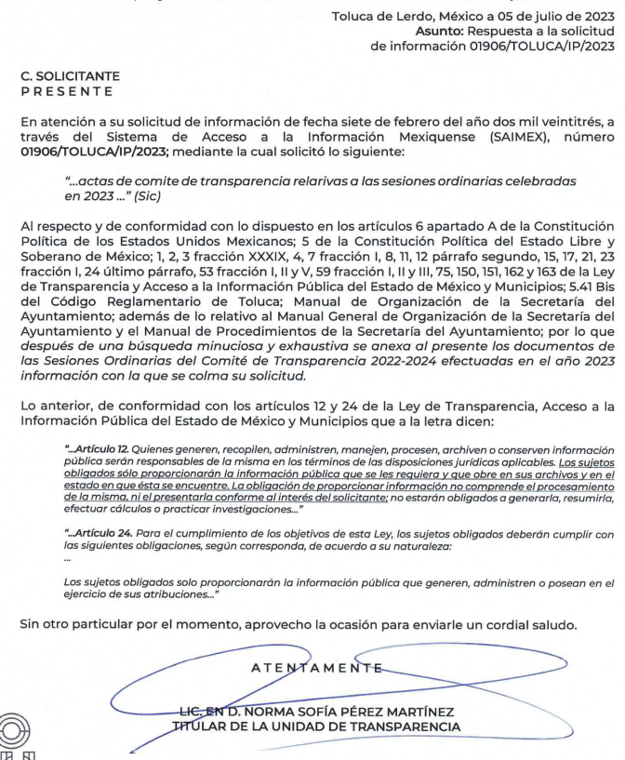

- Folio de la solicitud: 01967/TOLUCA/IP/2023
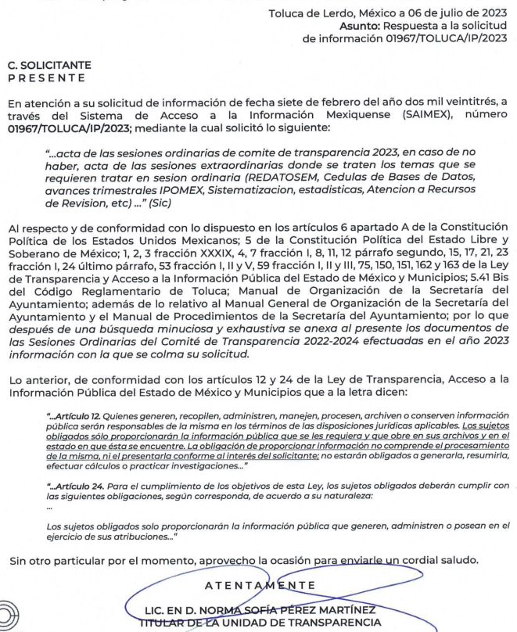

- El seis y siete de julio de dos mil veintitrés, la solicitante interpuso los recursos de revisión en contra de las respuestas emitidas a las solicitudes de información, señalando las siguientes razones o motivos de inconformidad:





- Consecutivamente, con fundamento en lo dispuesto por el artículo 185 fracción I de la Ley de Transparencia y Acceso a la Información Pública del Estado de México y Municipios, los recursos de referencia, fueron turnados a las Comisionadas María del Rosario Mejía Ayala y Sharon Cristina Morales Martínez respectivamente, para su análisis.

- Las Comisionadas Ponentes, de origen con fundamento en lo dispuesto por el artículo 185 fracción II de la ley de la materia, a través de los acuerdos de admisión de fechas diez y doce de julio de dos mil veintitrés, pusieron a disposición de las partes el expediente electrónico vía SAIMEX a efecto de que en un plazo máximo de siete días manifestaran lo que a su derecho conviniera, ofrecieran pruebas y alegatos según corresponda al caso concreto, de esta forma para que el SUJETO OBLIGADO presentara el Informe Justificado procedente.

- Posteriormente el Pleno de este Órgano Autónomo, en la Vigésima Séptima Sesión Ordinaria de fecha dos de agosto de dos mil veintitrés; ordenó la acumulación de los recursos de revisión de mérito, a efecto de que la Ponencia de la Comisionada María del Rosario Mejía Ayala formulara y presentara el proyecto de resolución correspondiente, de conformidad con el numeral ONCE incisos b) y c) de los Lineamientos para la Recepción, Trámite y Resolución de las Solicitudes de Acceso a la Información Pública, así como de los Recursos de Revisión que deberán observar los Sujetos Obligados por la Ley de Transparencia Estatal, que señala:

“ONCE. El Instituto, para mejor resolver y evitar la emisión de resoluciones contradictorias, podrá acordar la acumulación de los expedientes de recursos de revisión, de oficio o a petición de parte cuando:
…
b) Las partes o los actos impugnados sean iguales
c) Cuando se trate del mismo solicitante, el mismo SUJETO OBLIGADO, aunque se trate de solicitudes diversas;
(…)”
(Énfasis añadido)

- Es así que, resulta conveniente su trámite de forma unificada para mejor resolver y evitar la emisión de resoluciones contradictorias, por ello resultó procedente que este Órgano Garante realizara la acumulación respectiva, de conformidad con lo dispuesto en el artículo 18 del Código de Procedimientos Administrativos del Estado de México, de aplicación supletoria, en términos del artículo 195 de la Ley de Transparencia y Acceso a la Información Pública del Estado de México y Municipios en vigor, que a la letra señalan:

Código de Procedimientos Administrativos del Estado de México.
“Artículo 18.- La autoridad administrativa o el Tribunal acordarán la acumulación de los expedientes del procedimiento y proceso administrativo que ante ellos se sigan, de oficio o a petición de parte, cuando las partes o los actos administrativos sean iguales, se trate de actos conexos o resulte conveniente el trámite unificado de los asuntos, para evitar la emisión de resoluciones contradictorias. La misma regla se aplicará, en lo conducente, para la separación de los expedientes.”

Ley de Transparencia y Acceso a la Información Pública del Estado de México y Municipios
“Artículo 195. En la tramitación del recurso de revisión se aplicarán supletoriamente las disposiciones contenidas en el Código de Procedimientos Administrativos del Estado de México.”
(Énfasis añadido)
- El SUJETO OBLIGADO los días dos, tres y cuatro de agosto de dos mil veintitrés, rindió sus informes justificados correspondientes, que fueron hechos del conocimiento del RECURRENTE mediante acuerdo de fecha veinte de septiembre del año en curso, cuyo contenido grosso modo es el siguiente:
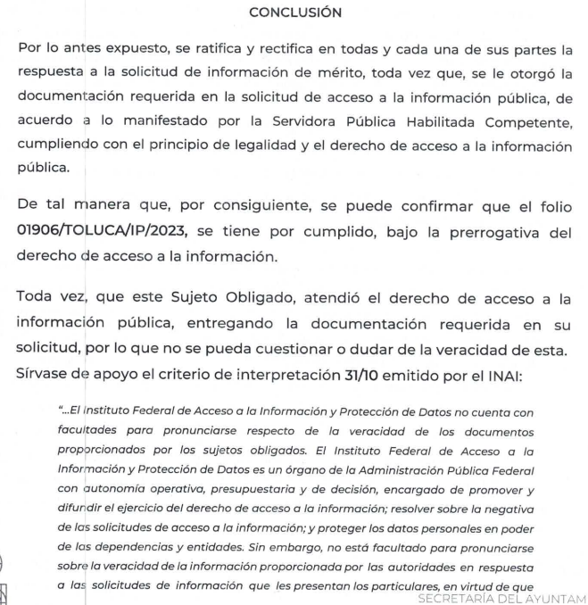
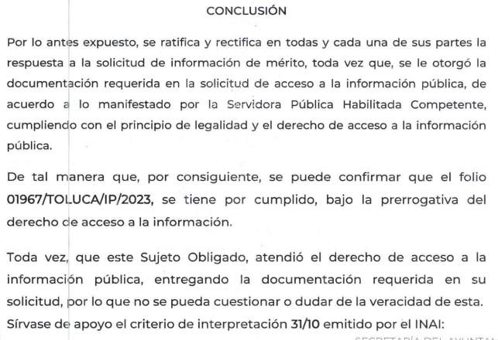

- Por su parte EL RECURRENTE dejó de realizar manifestaciones que a su derecho conviniera y asistiera.

- Mediante acuerdo de fecha veinte de septiembre de dos mil veintitrés, se amplió el término para resolver; al respecto es menester realizar las siguientes precisiones.

- De previo y especial pronunciamiento. Argumentos a considerar en las resoluciones a los recursos de revisión para justificar los fallos emitidos fuera del plazo legal de 45 días.
- Este organismo garante no pasa por alto justificar, que la dilación en la resolución del presente asunto encuentra justificación en el alto número de recursos de revisión recibidos dentro del primer semestre del año dos mil veintidós, que, en comparación con los recibidos el año pasado dentro del mismo periodo, se ha incrementado aproximadamente un 400% el número de medios de impugnación que deben resolverse por este Instituto, circunstancia atípica que ha rebasado las capacidades técnicas y humanas del personal encargado de la proyección de las resoluciones a dichos medios de impugnación.

- Por ello, es menester precisar que, si bien se ha excedido el plazo para resolver el presente medio de impugnación, de conformidad con la ley de la materia, dicha dilación es de carácter excepcional y se encuentra justificada en los elementos para medir la razonabilidad del plazo de resolución de asuntos conforme a los parámetros establecidos por diversos órganos jurisdiccionales federales, aplicables también en procedimientos análogos, como el que nos ocupa.

- Así, en términos de lo que establecen los artículos 8.1 y 25 de la Convención Americana sobre Derechos Humanos, los recursos deben ser sencillos y resolverse en el menor tiempo posible, tomando en consideración la dilación total del procedimiento; esto es, en un plazo razonable.

- En ese sentido, el legislador fijó los términos procesales en las leyes, de manera general, sin que pudiera prever la variada gama de casos que son resueltos por los órganos jurisdiccionales o cuasi jurisdiccionales, tanto por la complejidad de los hechos, como por el número de casos que conocen.

- Por ello, excepcionalmente, si un asunto es resuelto con posterioridad a los plazos señalados por la norma debe analizarse la razonabilidad de dicha dilación atendiendo a los siguientes criterios:

- Complejidad del Asunto: La complejidad de la prueba, la pluralidad de sujetos procesales, el tiempo transcurrido, las características y contexto del recurso.
- Actividad Procesal del interesado. Acciones u omisiones del interesado.
- Conducta de la Autoridad: Las Acciones u omisiones realizadas en el procedimiento. Así como si la autoridad actuó con la debida diligencia.
d) La afectación generada en la situación jurídica de la persona involucrada en el proceso: Violación a sus derechos humanos.

- De modo que, cuando se trate de un asunto excepcional, por alguna o todas las características mencionadas o bien, cuando el ingreso de asuntos al órgano jurisdiccional o cuasi jurisdiccional respectivo supere notoriamente al que podría considerarse normal, debe concluirse que es una excluyente de responsabilidad en relación con la actuación del funcionario, como ha acontecido en el caso que nos ocupa.

- Argumento que encuentra sustento en la jurisprudencia P./J. 32/92 emitida por el Pleno de la Suprema Corte de Justicia de la Nación de rubro “TÉRMINOS PROCESALES. PARA DETERMINAR SI UN FUNCIONARIO JUDICIAL ACTUÓ INDEBIDAMENTE POR NO RESPETARLOS SE DEBE ATENDER AL PRESUPUESTO QUE CONSIDERÓ EL LEGISLADOR AL FIJARLOS Y LAS CARACTERÍSTICAS DEL CASO.”, visible en la Gaceta del Seminario Judicial de la Federación con el registro digital 205635.

- Razones por las cuales cabe concluir que, la resolución al recurso de revisión se solventa hasta esta fecha, debido a que existe una excesiva carga de trabajo en desproporción a la capacidad de los recursos materiales y humanos con que cuenta este Instituto para atender la enorme demanda de usuarios que acuden para que se les garantice su Derecho de acceso a la información Pública y Protección de Datos Personales, aunado a la complejidad de los hechos a los que se refieren, así como al volumen del expediente, la extensión de los escritos y pruebas aportadas y desahogadas por las partes; lo que impide la tramitación de los recursos dentro de los términos legales previamente establecidos por la Ley, por tratarse de causas de fuerza mayor.

- Por ello, este organismo garante comprometido con la tutela de los derechos humanos confiados, señala que este exceso del plazo legal para resolver el presente asunto, resulta de carácter excepcional.

- Al respecto, también son de considerar los criterios sostenidos por el Cuarto Tribunal Colegiado en Materia Administrativa del Primer Circuito, cuyos rubros y datos de identificación son los siguientes:

“PLAZO RAZONABLE PARA RESOLVER. DIMENSIÓN Y EFECTOS DE ESTE CONCEPTO CUANDO SE ADUCE EXCESIVA CARGA DE TRABAJO.” consultable en el Seminario Judicial de la Federación y su gaceta, con el registro digital 2002351.

“PLAZO RAZONABLE PARA RESOLVER. CONCEPTO Y ELEMENTOS QUE LO INTEGRAN A LA LUZ DEL DERECHO INTERNACIONAL DE LOS DERECHOS HUMANOS.”, visible en el Seminario Judicial de la Federación y su gaceta, con el registro digital 2002350.”

- Finalmente, la Comisionada Ponente mediante acuerdo de fecha veintiséis de septiembre de dos mil veintidós, decretó el cierre de instrucción de los expedientes, por lo que no habiendo más que hacer constar, y ---------------------------------------------

CONSIDERANDO

PRIMERO. De la competencia

- Este Instituto de Transparencia, Acceso a la Información Pública y Protección de Datos Personales del Estado de México y Municipios, es competente para conocer y resolver del presente recurso de conformidad con el artículo: 6, apartado A, fracción IV de la Constitución Política de los Estados Unidos Mexicanos; 5, párrafos trigésimo segundo, trigésimo tercero y trigésimo cuarto, fracciones IV y V, de la Constitución Política del Estado Libre y Soberano de México; artículos 1, 2 fracción II, 13, 29, 36 fracciones I y II, 176, 178, 179, 181 párrafo tercero y 185 de la Ley de Transparencia y Acceso a la Información Pública del Estado de México y Municipios; y 7, 9 fracciones I y XXIV, y 11 del Reglamento Interior del Instituto de Transparencia, Acceso a la Información Pública y Protección de Datos Personales del Estado de México y Municipios.

SEGUNDO. De la oportunidad y procedencia.

- Los medios de impugnación fueron presentados a través del SAIMEX, en el formato previamente aprobado para tal efecto y dentro del plazo legal de quince días hábiles otorgados; para el caso en particular es de señalar que el SUJETO OBLIGADO entregó sus respuestas el cinco y seis de julio de dos mil veintitrés, de tal forma que el plazo para interponer el recurso de revisión transcurrió de los días seis y diez de julio al catorce y quince de agosto de dos mil veintitrés; en consecuencia, el ahora RECURRENTE presentó sus inconformidades el día seis y siete de julio de dos mil veintitrés; es decir dentro del lapso legalmente establecido para tal efecto.

- Por otro lado, es de suma importancia señalar que la parte recurrente no proporciona un nombre o datos de identificación como se advierte en el detalle de seguimiento del SAIMEX, no obstante lo anterior, no proporcionar el nombre completo no es motivo para archivar la solicitud de acceso a la información pública como concluida, conforme a lo previsto en el artículo 155, penúltimo párrafo de la Ley de Transparencia y Acceso a la Información Pública del Estado de México y Municipios que establece lo siguiente:

"Las solicitudes anónimas, con nombre incompleto o seudónimo serán procedentes para su trámite por parte del sujeto obligado ante quien se presente. No podrá requerirse información adicional con motivo del nombre proporcionado por el solicitante."

- Robusteciendo lo anterior se encuentra lo dispuesto en el artículo 6, Apartado A, fracciones III de la Constitución Política de los Estados Unidos Mexicanos que establece:

"Artículo 6.- La manifestación de las ideas no será objeto de ninguna inquisición judicial o administrativa, sino en el caso de que ataque a la moral, la vida privada o los derechos de terceros, provoque algún delito, o perturbe el orden público; el derecho de réplica será ejercido en los términos dispuestos por la ley. El derecho a la información será garantizado por el Estado.
Para efectos de lo dispuesto en el presente artículo se observará lo siguiente:

A. Para el ejercicio del derecho de acceso a la información, la Federación, los Estados y el Distrito Federal, en el ámbito de sus respectivas competencias, se regirán por los siguientes principios y bases:

III. Toda persona, sin necesidad de acreditar interés alguno o justificar su utilización, tendrá acceso gratuito a la información pública, a sus datos personales o a la rectificación de éstos.” (Sic)

- Así como el artículo 5 fracción III, párrafo vigésimo noveno, trigésimo y trigésimo primero, de la Constitución Política del Estado Libre y Soberano de México, que determina lo siguiente:

"Artículo 5.- En el Estado de México todas las personas gozarán de los derechos humanos reconocidos en la Constitución Política de los Estados Unidos Mexicanos, en los tratados internacionales en los que el Estado mexicano sea parte, en esta Constitución y en las leyes que de ésta emanen, por lo que gozarán de las garantías para su protección, las cuales no podrán restringirse ni suspenderse salvo en los casos y bajo las condiciones que la Constitución Política de los Estados Unidos Mexicanos establece”.(Sic)
…
Toda persona en el Estado de México, tiene derecho al libre acceso a la información plural y oportuna, así como a buscar recibir y difundir información e ideas de toda índole por cualquier medio de expresión.
...
El derecho a la información será garantizado por el Estado. La ley establecerá las previsiones que permitan asegurar la protección, el respeto y la difusión de este derecho.
Para garantizar el ejercicio del derecho de transparencia, acceso a la información pública y protección de datos personales, los poderes públicos y los organismos autónomos, transparentarán sus acciones, en términos de las disposiciones aplicables, la información será oportuna, clara, veraz y de fácil acceso. Este derecho se regirá por los principios y bases siguientes:
III. Toda persona, sin necesidad de acreditar interés alguno o justificar su utilización, tendrá acceso gratuito a la información pública, a sus datos personales o a la rectificación de éstos;
...
VIII. El Estado contará con un organismo autónomo, especializado, imparcial, colegiado, con personalidad jurídica y patrimonio propio, con plena autonomía técnica y de gestión, con capacidad para decidir sobre el ejercicio de su presupuesto y determinar su organización interna, responsable de garantizar el cumplimiento del derecho de transparencia, acceso a la información pública y a la protección de datos personales en posesión de los sujetos obligados en los términos que establezca la ley.” (Sic)

- Por otra parte, del contenido del artículo 1 de la Constitución Política de los Estados Unidos mexicanos, se destaca lo siguiente:

"Artículo 1. En los Estados Unidos Mexicanos todas las personas gozarán de los derechos humanos reconocidos en esta Constitución y en los tratados internacionales de los que el Estado Mexicano sea parte, así como de las garantías para su protección, cuyo ejercicio no podrá restringirse ni suspenderse, salvo en los casos y bajo las condiciones que esta Constitución establece.
Las normas relativas a los derechos humanos se interpretarán de conformidad con esta Constitución y con los tratados internacionales de la materia favoreciendo en todo tiempo a las personas la protección más amplia.
Todas las autoridades, en el ámbito de sus competencias, tienen la obligación de promover, respetar, proteger y garantizar los derechos humanos de conformidad con los principios de universalidad, interdependencia, indivisibilidad y progresividad. En consecuencia, el Estado deberá prevenir, investigar, sancionar y reparar las violaciones a los derechos humanos, en los términos que establezca la ley."(Sic)

- Esto es, que el derecho humano de acceso a la información pública, se aprecia que toda persona, sin necesidad de acreditar interés alguno o justificar su interposición, deberá tener acceso a la información pública, es decir, dicho derecho fundamental exime a quien lo ejerce, de acreditar su legitimación en la causa o su interés en el asunto, lo que permite la posibilidad de que, incluso, la solicitud de acceso a la información pueda ser anónima o no contener un nombre que identifique al solicitante o que permita tener certeza sobre su identidad.

- Lo que se fortalece con el Criterio 6/2014 del entonces Instituto Federal de Acceso a la Información y Protección de Datos, ahora Instituto Nacional de Transparencia Acceso a la Información y Protección de Datos Personales, el cual se reproduce para una mayor referencia:

“Acceso a información gubernamental. No debe condicionarse a que el solicitante acredite su personalidad, demuestre interés alguno o justifique su utilización. De conformidad con lo dispuesto en los artículos 6o., apartado A, fracción III de la Constitución Política de los Estados Unidos Mexicanos, y 1º, 2º, 4º y 40 de la Ley Federal de Transparencia y Acceso a la Información Pública Gubernamental, la respuesta a una solicitud de acceso a información y entrega de la misma, no debe estar condicionada a que el particular acredite su personalidad, demuestre interés alguno o justifique su utilización, en virtud de que los sujetos obligados no deben requerir al solicitante mayores requisitos que los establecidos en la Ley. En este sentido, las dependencias y entidades, sólo deberán asegurarse de que, en su caso, se haya cubierto el pago de reproducción y envío de la información, mediante la exhibición del recibo correspondiente.”(Sic)
- Asimismo, los escritos contienen las formalidades previstas por el artículo 180 último párrafo de la Ley de la materia actual, por lo que es procedente que este Instituto de Transparencia, Acceso a la Información Pública y Protección de Datos Personales del Estado de México y Municipios, conozca y resuelva el presente recurso.

TERCERO. De la causal de sobreseimiento.

- De las constancias en el expediente al rubro indicado, se desprende que la particular solicitó información relativa a:

- Actas del Comité de Transparencia de las sesiones ordinarias celebradas en 2023; y
- Actas del Comité de Transparencia de las sesiones ordinarias o extraordinarias celebradas en 2023, donde se traten los siguientes temas: REDATOSEM, cedulas de bases de datos, avances trimestrales, IPOMEX, sistematización, estadísticas, atención a recursos de revisión.

- En respuesta, el SUJETO OBLIGADO remitió las actas que a su decir son las requeridas por el solicitante y colman la solicitud de información. Inconforme con la respuesta, el solicitante interpuso recurso de revisión, inconformándose grosso modo, por la entrega de información incompleta.

- En dichas condiciones, la Litis a resolver en este recurso se circunscribe a determinar si se actualizan las causales de procedencia previstas en el artículo 179, fracción V y de la Ley de Transparencia y Acceso a la Información Pública del Estado de México y Municipios; fracción que determina la hipótesis jurídica relativa a la entrega de información incompleta; contexto del cual se dolió EL RECURRENTE al momento de interponer su inconformidad.

- De modo tal que el presente recurso de revisión se abocara en determinar si el SUJETO OBLIGADO con su respuesta ciertamente actualiza la causal de procedencia antes señalada; asimismo, determinar si se vulnera el derecho de acceso a la información del particular por la inobservancia a los principios contenidos en el artículo 11 de la Ley de Transparencia y Acceso a la Información Pública del Estado de México y Municipios, los cuales señala entre otros, que en la generación y entrega de información se deberá garantizar que sea oportuna, expedita, completa e integral.

- Acotada la Litis, es necesario primeramente señalar que de los argumentos vertidos por el impetrante en sus motivos de inconformidad, se desprende que no se inconforma por la totalidad de la información que le fue entregada; sino únicamente por la falta de entrega de la tercera y cuarta sesión ordinaria; luego entonces, al no existir inconformidad del resto de información entregada, es que se tiene por consentida, ya que la falta de impugnación respecto de los requerimientos que no fueron manifestados en el recurso de revisión, debe entenderse como actos consentidos.

- Esto es así, debido a que cuando el recurrente impugna la respuesta del sujeto obligado y éste no expresa razón o motivo de inconformidad en contra de todos los rubros solicitados, los mismos deben declararse firmes, pues se entiende que el recurrente ésta conforme con la información entregada al no contravenir la misma. Sirve de apoyo por analogía, la Tesis Jurisprudencial Número 3ª./J.7/91, publicada en el Semanario Judicial de la Federación y su Gaceta bajo el número de registro 174,177, que establece lo siguiente:

“REVISIÓN EN AMPARO. LOS RESOLUTIVOS NO COMBATIDOS DEBEN DECLARARSE FIRMES. Cuando algún resolutivo de la sentencia impugnada afecta a EL RECURRENTE, y ésta no expresa agravio en contra de las consideraciones que le sirven de base, dicho resolutivo debe declararse firme. Esto es, en el caso referido, no obstante que la materia de la revisión comprende a todos los resolutivos que afectan a EL RECURRENTE, deben declararse firmes aquéllos en contra de los cuales no se formuló agravio y dicha declaración de firmeza debe reflejarse en la parte considerativa y en los resolutivos debe confirmarse la sentencia recurrida en la parte correspondiente.”
(Énfasis añadido)

- Consecuentemente, la parte de la respuesta que no fue impugnada debe declararse consentida por el recurrente, toda vez que no realizó manifestaciones de inconformidad; por lo que, no pueden producirse efectos jurídicos tendentes a revocar, confirmar o modificar el acto reclamado ya que se infiere su consentimiento ante la falta de impugnación eficaz. Sirve de sustento a lo anterior por analogía la tesis jurisprudencial número 176,608 del Semanario Judicial de la Federación y su Gaceta que a la letra dice:

“ACTOS CONSENTIDOS. SON LOS QUE NO SE IMPUGNAN MEDIANTE EL RECURSO IDÓNEO. Debe reputarse como consentido el acto que no se impugnó por el medio establecido por la ley, ya que si se hizo uso de otro no previsto por ella o si se hace una simple manifestación de inconformidad, tales actuaciones no producen efectos jurídicos tendientes a revocar, confirmar o modificar el acto reclamado en amparo, lo que significa consentimiento del mismo por falta de impugnación eficaz.”
(Énfasis añadido)

- Así las cosas, al no pronunciarse respecto de las respuestas que allí se vertieron se considera que se encuentra conforme con ellas, pues se insiste su inconformidad radicó en la falta de entrega de las actas de tres sesiones.

- Acotado lo anterior, respecto del Recurso de Revisión 03928/INFOEM/IP/RR/2023 donde se solicitó actas de Comité de Transparencia relativas a las sesiones ordinarias celebradas en 2023, se remitieron en respuesta las actas de la primera y segunda sesión ordinaria, aduciendo que luego de una búsqueda exhaustiva de la información, es la que se generó, posee y administra y por tanto la que colma la solicitud de información.

- No obstante del contenido del acta de la primera sesión ordinaria remitida en respuesta se advierte lo siguiente:

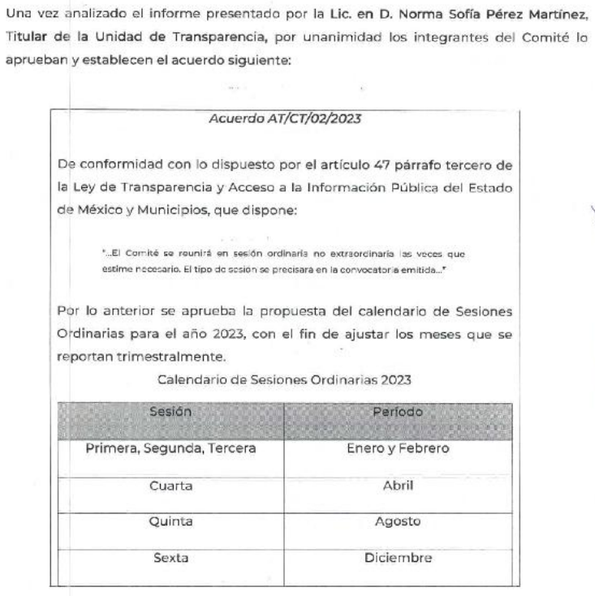
- En ese contexto, si la solicitud de información ingreso el día seis de junio del año en curso, se colige que de acuerdo al calendario aprobado por el Comité de Transparencia para las sesiones ordinarias del año 2023, ciertamente al momento en que se interpuso la solicitud de información, se debieron generar las actas de la tercera y cuarta sesión, resultando procedentes las razones o motivos de inconformidad expuestos por la parte recurrente.

- No obstante en un hecho posterior a la interposición del recurso de revisión como lo es la etapa de manifestaciones, el SUJETO OBLIGADO en calidad de informe justificado, abordó el motivo de inconformidad en el sentido siguiente:

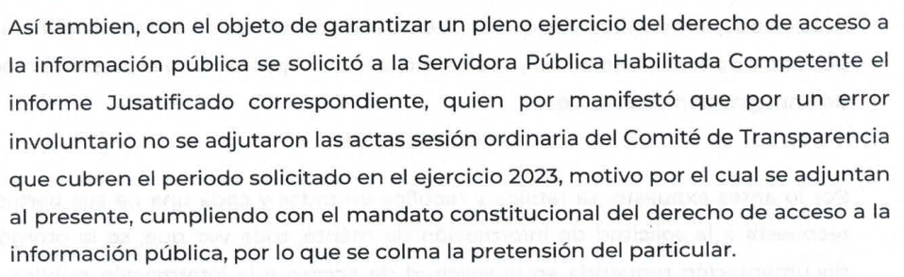

- Como se observa, existe una aceptación relativa a que por error involuntario, no se adjuntó las actas que cubren el periodo solicitado, motivo por el cual se adjuntan como anexo al informe justificado; no obstante de las constancias que obran en el expediente electrónico en que se actúa, no se advierte el anexo de referencia.

- Sin embargo en el Recurso de Revisión objeto de acumulación del presente proveído, se advierten adjuntas las actas de referencia en el archivo denominado Actas Tercera y Cuarta Sesión Ordinaria 2023.pdf, como se observa:

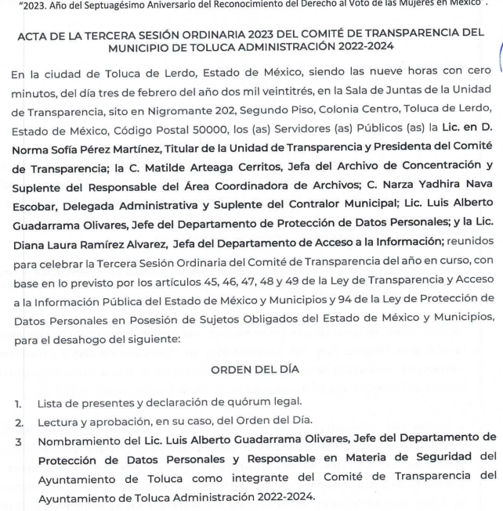



- Así las cosas, si bien es cierto no se adjuntó en el expediente electrónico donde debiera obrar, también lo es que al estar acumulados para resolver ambos recursos de revisión es dable tener por colmada la solicitud de información con el anexo entregado en calidad de informe justificado dentro del recurso de revisión diverso a la acumulación; en virtud que corresponde a la misma solicitante quien ya tuvo acceso a la información, resultando ocioso que se vuelva a ordenar para que obre en un apartado determinado siendo que ya se satisfizo su derecho de acceso a la información, lo que además, seria contrario a los principios de sencillez y rapidez que rigen el ejercicio del derecho de acceso a la información pública gubernamental, dando como resultado el sobreseimiento del recurso de revisión de mérito.

- Ahora bien, respecto del Recurso de Revisión 03992/INFOEM/IP/RR/2023, donde se solicitan las actas de las sesiones ordinarias y en su caso extraordinarias donde se traten los temas relativos a: REDATOSEM, cedulas de bases de datos, avances trimestrales IPOMEX, sistematización, estadísticas y atención a recursos de revisión.

- Al respecto, se entregaron las actas que a decir del SUEJTO OBLIGADO, corresponden al periodo solicitado en donde se tratan los temas aludidos; empero se omite un análisis al respecto en virtud de que como quedo precisado fueron actos consentidos. Ahora bien respecto del acto impugnado versó igualmente en la falta de entrega de la tercera y cuarta sesión ordinaria, o en su defecto, pronunciarse si aún no se lleva a cabo.

- En ese tenor como ya se mencionó en el análisis del recurso de revisión anterior, se remitieron las actas faltantes en el recurso de revisión que ahora se analiza, por lo que se tienen por atendidos los motivos de inconformidad, ya que además, los temas que se tratan son relativos al Sistema de Acceso a la Información Mexiquense, políticas aplicables a los procedimientos para la atención de solicitudes de información pública y recursos de revisión etcétera, de modo tal que guardan relación con los rubros con los cuales el particular delimito debía versar las actas entregadas; por tal motivo al igual que en el caso anterior, se advierte que se actualiza una causal de sobreseimiento, porque la información remitida por el SUJETO OBLIGADO en la etapa de manifestaciones es suficiente para tener por atendido el derecho de acceso a la información de la persona solicitante.

- Por ende, se estima que se actualiza el artículo 192, fracción III de la Ley de Transparencia y Acceso a la Información Pública del Estado de México y Municipios vigente, a saber:

“Artículo 192. El recurso será sobreseído, en todo o en parte, cuando una vez admitido, se actualicen alguno de los siguientes supuestos:
(…)
III. El sujeto obligado responsable del acto, lo modifique o revoque de tal manera que el recurso de revisión quede sin materia...”

- De lo establecido en el precepto legal citado se advierte que el sobreseimiento del recurso de revisión procede en los siguientes casos

a) Cuando el sujeto obligado modifique el acto impugnado.
b) Cuando el sujeto obligado revoque el acto impugnado;
c) Quedando en ambos casos el acto combatido sin materia o sin efectos.

- Como se observa de lo anterior, un acto impugnado es modificado en aquellos casos en los que el Sujeto Obligado después de haber otorgado una respuesta, o haber omitido hacerlo (acto de no hacer), emite una o una diversa de manera posterior y en ésta subsana las deficiencias que hubiera tenido, quedando satisfecho el derecho subjetivo accionado por la parte RECURRENTE.

- Por lo que hace a la revocación, esta se actualiza cuando el Sujeto Obligado deja sin efectos la primera respuesta o su primer acto y en su lugar emite otro con las características y cualidades suficientes para dejar satisfecho el ejercicio del derecho al acceso a la información pública.

- En este orden de ideas, un acto impugnado queda sin efectos, cuando aun existiendo jurídicamente (esto es, que no se ha modificado, ni revocado) ya no genera ninguna consecuencia legal.

- En tanto que, un acto impugnado queda sin materia, cuando ha sido satisfecha la pretensión del recurrente de manera que EL SUJETO OBLIGADO entrega una respuesta aunque sea posterior a los términos previstos en la ley y mediante ésta concede la información solicitada.

- De lo hasta aquí expuesto, resulta evidente que el SUJETO OBLIGADO modificó la respuesta a la solicitud de acceso a la información pública de la persona solicitante, al adjuntar las actas faltantes que ciertamente faltaban como adujo el solicitante al momento de accionar su legítimo derecho a interponer recurso de revisión; actas que satisfacen la solicitud planteada, con lo cual quedo sin materia el presente recurso de revisión, actualizándose entonces, la causal prevista en la fracción III del artículo 192 de la Ley de la Materia vigente en la Entidad, antes transcrita.

- Siendo el sobreseimiento un acto que da por terminado el procedimiento administrativo de impugnación por alguna causa sobreviniente en el juicio de que se trate, que impide a la autoridad referirse a lo sustancial de lo planteado por el recurrente teniendo como consecuencia dar por concluido el medio de impugnación, este Instituto se encuentra imposibilitado para entrar al estudio de fondo del recurso de revisión, lo anterior con apoyo en el criterio del Poder Judicial de la Federación con rubro: SOBRESEIMIENTO, NO PERMITE ENTRAR AL ESTUDIO DE LAS CUESTIONES DE FONDO.

- Así, con fundamento en lo prescrito en los artículos 5 párrafos trigésimo, trigésimo primero y trigésimo segundo de la Constitución Política del Estado Libre y Soberano de México; 2, fracción II; 29, 36 fracciones I y II; 176, 178, 181, 185 y 186 fracción II de la Ley de Transparencia y Acceso a la Información Pública del Estado de México y Municipios, este Pleno emite los siguientes:

R E S O L U T I V O S
PRIMERO. Se SOBRESEEN los recursos de revisión números 03928/INFOEM/IP/RR/2023 y 03992/INFOEM/IP/RR/2023 acumulados, porque al modificar la respuesta se actualizó la causal prevista en el artículo 192, fracción III, de la Ley de Transparencia y Acceso a la Información Pública del Estado de México y Municipios, quedando sin materia en términos del Considerando Tercero de la presente Resolución.

SEGUNDO. Notifíquese vía Sistema de Acceso a la Información Mexiquense (SAIMEX), al Titular de la Unidad de Transparencia del SUJETO OBLIGADO la presente resolución, para su conocimiento.

TERCERO. Notifíquese, vía SAIMEX y correo electrónico, a la parte Recurrente la presente resolución, así como, que de conformidad con lo establecido en el artículo 196 de la Ley de Transparencia y Acceso a la Información Pública del Estado de México y Municipios, podrá impugnarla vía el Juicio de Amparo en los términos de las leyes aplicables.
ASÍ LO APROBÓ POR UNANIMIDAD DE VOTOS, EL PLENO DEL INSTITUTO DE TRANSPARENCIA, ACCESO A LA INFORMACIÓN PÚBLICA Y PROTECCIÓN DE DATOS PERSONALES DEL ESTADO DE MÉXICO Y MUNICIPIOS, CONFORMADO POR LOS COMISIONADOS JOSÉ MARTÍNEZ VILCHIS; MARÍA DEL ROSARIO MEJÍA AYALA; SHARON CRISTINA MORALES MARTÍNEZ; LUIS GUSTAVO PARRA NORIEGA Y GUADALUPE RAMÍREZ PEÑA (AUSENCIA JUSTIFICADA); EN LA TRIGÉSIMA QUINTA SESIÓN ORDINARIA CELEBRADA EL VEINTISIETE (27) DE SEPTIEMBRE DE DOS MIL VEINTITRÉS, ANTE EL SECRETARIO TÉCNICO DEL PLENO ALEXIS TAPIA RAMÍREZ.

Emitidos por este Instituto y publicados en el Periódico Oficial del Gobierno del Estado de México “Gaceta del Gobierno” en fecha treinta de octubre de dos mil ocho.

